
Escritura de un artículo informativo sobre la obesidad

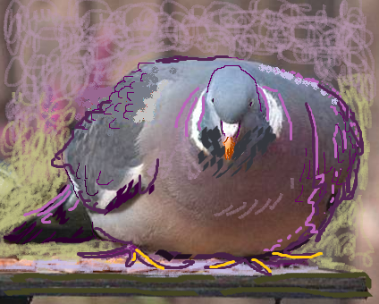

Después de la actividad Definamos “obesidad”y a partir de los tres textos presentados en ella, escriba ahora usted mismo un artículo informativo sobre el tema.
Siga los pasos señalados a continuación para realizar la actividad.
Realización de un organizador grafico
Con el propósito de organizar la información del texto que escribirá, realice en su cuaderno un organizador gráfico que conste de tres o cuatro ideas que serán tratados en los distintos párrafos. Puede seguir el siguiente modelo para elaborar el organizador gráfico.

Tema del texto  (Título) | La obesidad

Párrafo n° 1 | Presentación del tema. Puede contener una expresión que invite a leer el artículo, la definición del tema (la obesidad) y las razones por las cuales saber de éste es importante.

Párrafo n°2 | Idea 1 | Información que apoye la idea 1 (como datos, ejemplos, explicaciones, entre otras)

Párrafo n°3 | Idea 2 | Información que apoye la idea 2 (como datos, ejemplos, explicaciones, entre otras)

Párrafo n°4 | Idea 3 | Información que apoye la idea 2 (como datos, ejemplos, explicaciones, entre otras)
4. Escritura del artículo informativo
Después de haber definido el tema y los subtemas (ideas), usted podrá escribir su artículo siguiendo los criterios señalados en la siguiente pauta.

Pauta para escribir el artículo informativo
El artículo presenta el tema en el primer párrafo: explica de qué se va a tratar el artículo y el interés que puede tener conocer sobre el tema.
El artículo tiene como mínimo cuatro párrafos, en los que se desarrollan ideas diferentes y cada una de ellas se apoya en información como datos, ejemplos o explicaciones.
Cada párrafo debe proporcionar información importante sobre la idea correspondiente, entregando al lector información explicada con claridad, usando ejemplos o datos concretos.
El texto debe incluir al final una bibliografía con las fuentes utilizadas.
El vocabulario utilizado en el texto es preciso y variado.
En el texto se respeta la ortografía puntual, literal y acentual.

Al finalizar, revise su escrito siguiendo la misma pauta. Corrija y mejore los aspectos que se puedan perfeccionar.

Elaborado por María José Barros Cruz.

disponible en Currículum en Línea en el OA 2 de la unidad 4.

